

INSTITUTO POLITECNICO NACIONAL

ESCUELA SUPERIOR DE CÓMPUTO (ESCOM)

REDES DE COMPUTADORAS

NOMBRE DEL ALUMNO:

* SANTOS MÉNDEZ ULISES JESÚS

NOMBRE DEL MAESTRO:

* JUAN JESÚS ALCARAZ TORRES

PRÁCTICA 4:

* CONFIGURACIÓN DE ENRUTAMIENTO ESTÁTICO

**Introducción**

**Enrutamiento Estático**

La tabla de enrutamiento contiene la información más importante que usan los routers. Esta tabla proporciona la información que usan los routers para reenviar los paquetes recibidos. Si la información de la tabla de enrutamiento no es correcta, el tráfico se reenviará incorrectamente y posiblemente no llegue al destino.

El enrutamiento estático proporciona un método que otorga control absoluto sobre las rutas por las que se trasmiten los datos en una internetwork. Para obtener este control, en lugar de configurar protocolos de enrutamiento dinámico para que creen las tablas de enrutamiento, se crean manualmente.

Las rutas estáticas se utilizan extensamente en internetworks pequeñas y para establecer la conectividad con proveedores de servicios.

**Interfaces**

**Análisis de interfaces del router**

* El comando show IP route se utiliza para ver la tabla de enrutamiento
* El comando show interface se usa para mostrar el estado de una interfaz
* El comando show IP interface brief muestra una parte de la información de interfaz.
* El comando show running-config muestra el archivo de configuración de la RAM

A diferencia de lo que ocurre cuando se configura una red con protocolos de enrutamiento dinámico, la configuración de rutas estáticas exige la intervención del administrador cada vez que se producen cambios en esta, por este motivo, lo normal es que en la mayoría de las redes se utilicen tanto rutas estáticas (configuradas manualmente) como protocolos de enrutamiento dinámico.

**Ventajas del routing estático:**

* Las rutas estáticas no se anuncian a través de la red, lo cual aumenta la seguridad.
* Las rutas estáticas consumen menos ancho de banda que los protocolos de routing dinámico.

**Desventajas del routing estático:**

* La configuración inicial y el mantenimiento son prolongados.
* La configuración es propensa a errores, específicamente en redes extensas.
* Se requiere la intervención del administrador para mantener la información cambiante de la ruta.

**Objetivo Visual de la actividad**

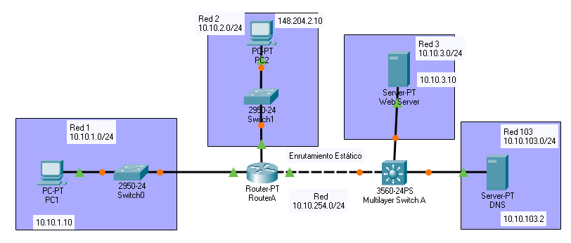

**Información de la Actividad**

**Direccionamiento de enrutamientos**

|  |  |  |
| --- | --- | --- |
| ROUTER A | Interfaz | Dirección IP |
| FastEthernet0/0 | 10.10.1.1/24 |
| FastEthernet1/0 | 10.10.2.1/24 |
| FastEthernet6/0 | 10.10.254.1/24 |

|  |  |  |  |
| --- | --- | --- | --- |
| Multilayer Switch 0 | Interfaz | Dirección IP | Puertos |
| VLAN 3 | 10.10.3.1/24 | FastEthernet0/3 |
| VLAN 103 | 10.10.103.1/24 | FastEthernet0/23 |
| VLAN 254 | 10.10.254.254/24 | FastEthernet0/24 |

**Direccionamiento de Equipos**

|  |  |
| --- | --- |
| Equipos | Dirección IP |
| PC1 | 10.10.1.10/24 |
| PC2 | 10.10.2.10/24 |
| Servidor Web | 10.10.3.10/24 |
| Servidor DNS | 10.10.103.2/24 |

1. Realizar el diagrama de la práctica
2. Se agregó en el router un puerto para FastEthernet6/0

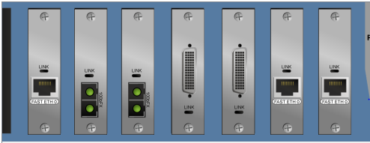

1. Se asignan nombres a los dispositivos en “Display Name”

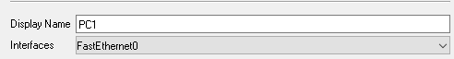

1. Se lleva a cabo la configuración IP de los servidores en la pestaña Config en la sección GLOBAL>Settings

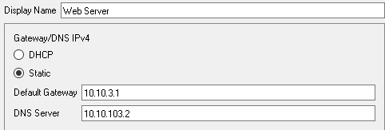

1. Se selecciona correctamente la interfaz de red indicando la configuración IP

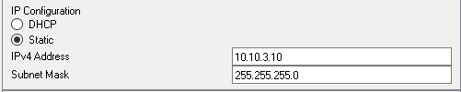

1. Se desactivan los demás servicios a excepción del servicio HTTP.

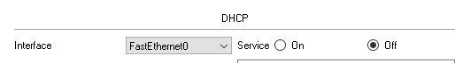

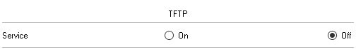

1. Se hace el mismo procedimiento que en el paso 6 con el servidor DNS pero se agregara al servicio DNS el nombre de dominio [www.webdiplomado.ipn.mx](http://www.webdiplomado.ipn.mx)



1. Se realiza la configuración IP en cada una de las PC’s

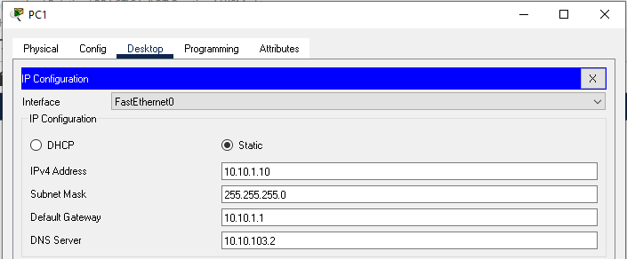

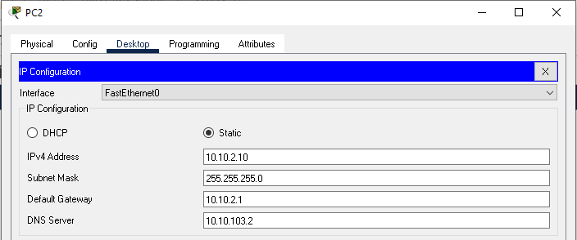

¿Cuál es la dirección correspondiente al servidor DNS para la configuración IP de las PCs?

R= 10.10.103.2

1. Se configura el nombre del router y del Switch multicapa con ayuda del CLI con el comando **hostname**

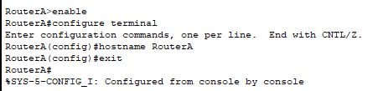

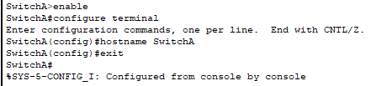

¿Qué comandos se utilizan para visualizar el estado de las interfaces y para que el dispositivo muestre su tabla de enrutamiento?

R= **show ip route y show ip interface brief**

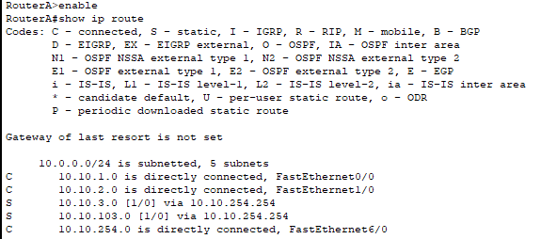

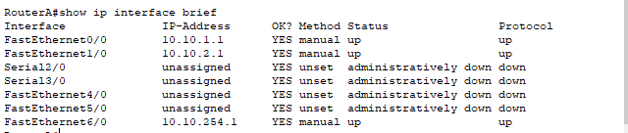

¿A qué capa del modelo OSI pertenecen estos componentes (VLAN’s) que forman parte del modelo conceptual de un switch-router?

R= El switch pertenece a capa 2 y el router a capa 3

¿a qué modo de la CLI se ingresa con la línea **interface vlan 3**?

R= En el modo global de la CLI

¿Qué tipo de interfaces de enrutamiento son?

R= interfaces de enrutamiento estático

¿En que modo de la CLI es ejecutado el comando **switchport Access vlan**?

R= en el modo global de la CLI

1. Se visualiza la tabla de enrutamiento del switch multicapa

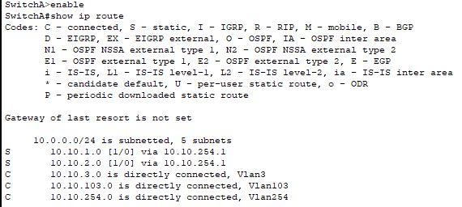

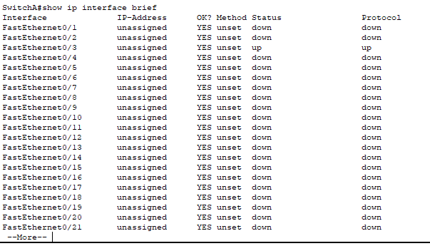

¿Cuál fue la respuesta al ejecutar el ping en la PC1?

R= En el primer intento no se pudo ya que salía el mensaje de estar inaccesible, al usar el comando **ip route** se establece la conexión entre los dispositivos de comunicación como el router y el switch multicapa con los servidores de red y el DNS.

¿Qué información le proporcionó la consulta de las tablas de enrutamiento en el router y el switch multicapa?

R= El saber como estaba conectada, en este caso esta de forma Estática (“S”).

¿En relación a la respuesta del ping y al contenido de las tablas de enrutamiento, cuál es su diagnóstico del estado de la conectividad entre los segmentos que conectan a las PC’s en el router y los segmentos que conectan a los servidores en el switch multicapa?

R= Al error obtenido la respuesta es que no hay conexión entre las PC’s y los servidores

¿Qué pasa con los paquetes que ingresan por alguna interfaz del RouterA con dirección IP destino correspondiente a las redes 10.10.3.0/24 y 10.10.103.0/24?

R= Se pierden ya que todavía no existía conexión alguna entre las PC´s y los servidores.

¿En qué modo de la CLI se configuran las rutas estáticas?

R= en el modo global

1. Se vuelve a realizar el ping desde la PC1 obteniendo esta vez un resultado positivo

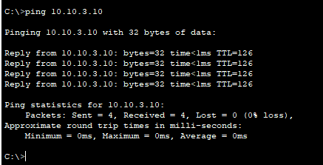

1. Finalmente se ingresa al Navegador web y se ingresa la dirección puesta en el servidor DNS obteniendo el siguiente resultado

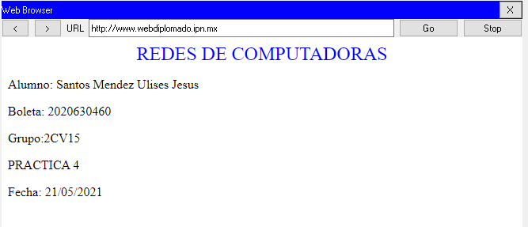

**Conclusión:**

En conclusión, esta práctica fue útil para hacer un enrutamiento estático tomando en cuenta los comandos necesarios para la configuración del router y del switch multicapa conectados a servidores, de la misma forma generando una respuesta a las consultadas de las PC que se encuentran enlazadas a los mismos servidores.